INFORME DE ACTIVIDADES DIRECCIÓN DE DEPORTES
COPA JALISCO
Tenamaxtlán participo en la primera edición de copa Jalisco terminando en 6to lugar de la tabla de la región sierra de amula, cabe mencionar que uno de los jugadores de la selección de Tenamaxtlán (Rodrigo Castillo González) termino como líder de goleo de la región y tercer lugar en la tabla de goleo de toda la copa Jalisco.
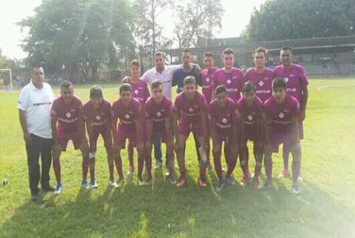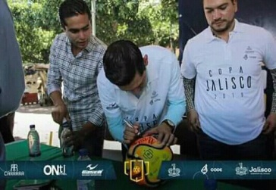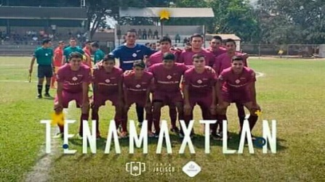
CURSOS DE VERANO
Se llevaron a cabo los cursos de verano del 8 al 19 de julio, dos semanas llenas de actividades de las diferentes disciplinas que se practican en el municipio.
- Futbol
- Voleibol
- Crossfit
- Basquetbol
- Atletismo
Así como otras actividades de coordinación para los niños donde el día de la clausura se otorgó un reconocimiento a cada uno de los participantes.
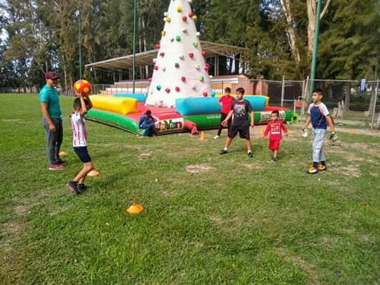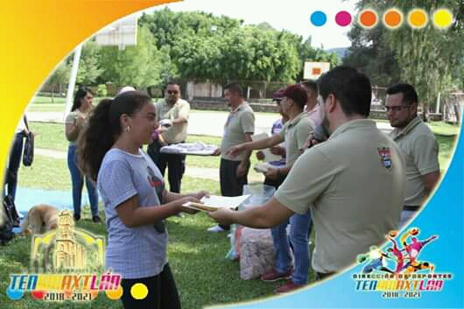
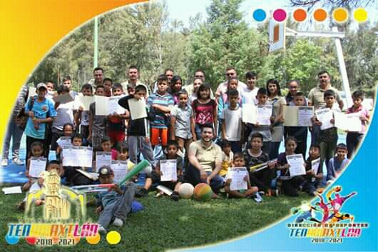
ESCUELA DE FUTBOL DE TENAMAXTLÁN
Se creó una escuela de futbol con niños y niñas del municipio donde se imparten diferentes tipos de entrenamientos, los días que se llevan a cabo son los siguientes.
- Lunes
- Martes
- Jueves
Con un horario de 4:00 p.m. a 6:00 p.m. con una asistencia aproximada de 50 niños.
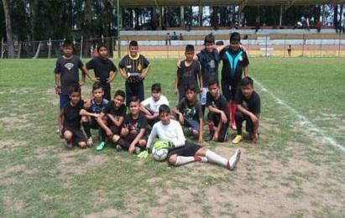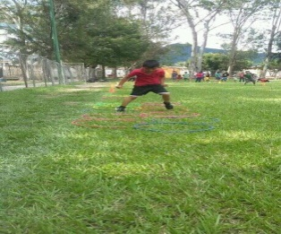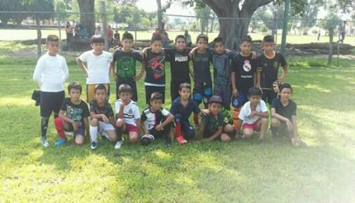
LIGA DE FUTBOL DE BARRIOS DE TENAMAXTLÁN
El sábado 3 de agosto se llevó a cabo la entrega de uniformes y balones a todos los equipos de la liga, así como a los equipos de veteranos de Juanacatlán y Tenamaxtlán, cabe mencionar que en la entrega de uniformes nos acompañó el ex futbolista profesional Daniel Osorno. Equipos que participan en esta liga.
- Libertad
- Ranchito
- Plebes del ranchito
- Real salitre
- Cerrito
- Leones negros
- Cofradía
- Santo domingo
- Colotitlán
- Juanacatlán
- Atlético gallada
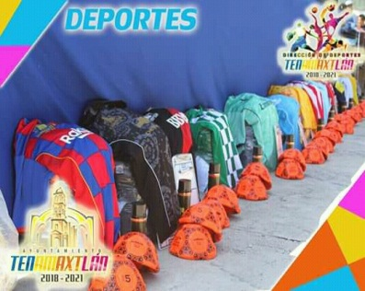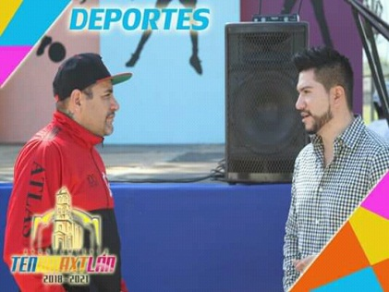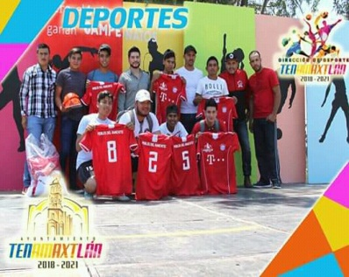
LIGA DE VOLEIBOL DE TENAMAXTLÁN
Se lleva a cabo por primera vez en Tenamaxtlán la liga de voleibol en la cual participan 7 equipos.
- El grullo
- Cruz verde
- Tenamaxtlán
- Brazo de oro
- Prepa
- Vikingos
- Agua pura
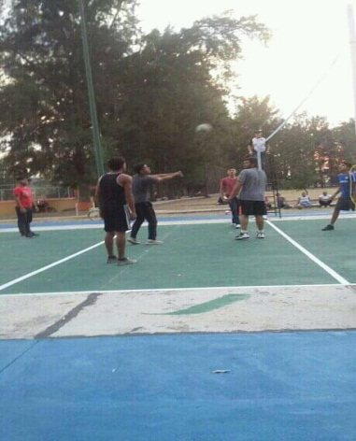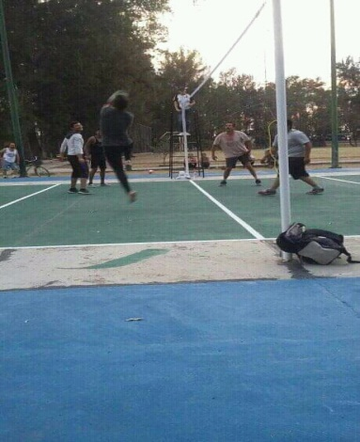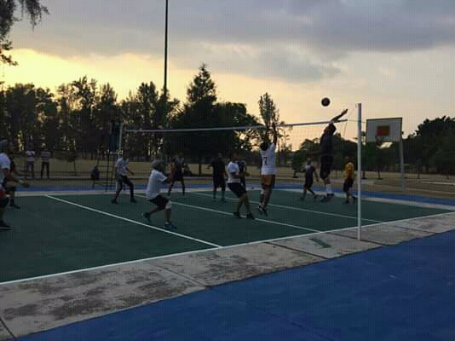
ESCUELA DE BOXEO
Se apoya a la escuela con las instalaciones para preparación de sus alumnos, se apoyó con uniformes para los boxeadores.
El domingo 28 de julio se llevó a cabo un torneo regional de boxeo en Tenamaxtlán en el cual participaron 6 jóvenes boxeadores del municipio.
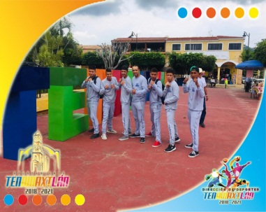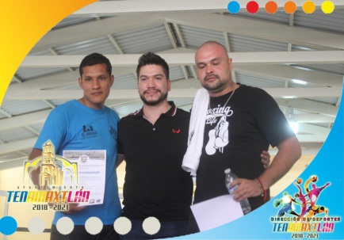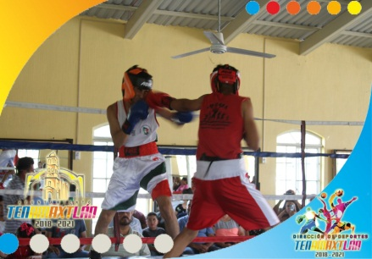

CONSEJO MUNICIPAL DEL DEPORTE (COMUDE)
Se conformó el COMUDE (Consejo Municipal del Deporte) con el objetivo de promover el deporte en el municipio, representado por diferentes disciplinas deportivas.
